Лекция 8 Психофизиология стресса. Особенности разработки и реализации программ повышения психологической защищенности и предупреждения психологического неблагополучия населения и персонала организации (6 часов).

Роль и показатели сна и бодрствования
Сон и центры бодрствования будут рассмотрены в рамках тех задач, которые данные структуры решают в нервной системе организма человека. Сон - это состояние, когда восстанавливаются силы, существуют парадоксальный сон и фаза сновидений. Мы поговорим об некоторых морфо-анатомических особенностях, о тех структурах, которые отвечают за сон и бодрствование (гипоталамусе, среднем или продолговатом мозге), о тех молекулах, которые связаны со сном, о нейромедиаторах, участвующих в генерации сонного состояния, и о снотворных препаратах.
Центральная нервная система (ЦНС) человека = головной мозг + спинной мозг

Основные блоки ЦНС:
- мышление воля и приятие решений
- сенсорные центры
- потребности и эмоции
- обучение и память
- двигательные и вегетативные центры
- сон и бодрствование
Центральное место в работе мозга человека занимают высшие психические функции, но для принятия адекватных решений, ведущих к достижению целей, мозгу необходимо учитывать большое количество входных информационных потоков: от сенсорных систем, от центра обучения и памяти, от центров потребности (рис. 7.1.)
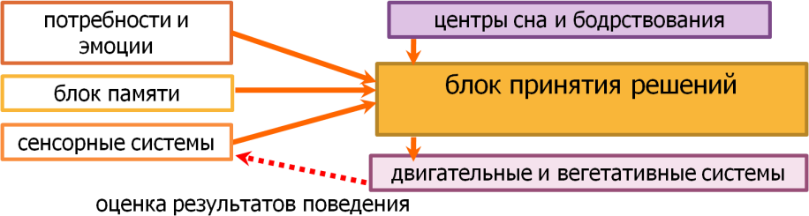

Рис. 7.1. Блок-схема работы мозга
Принятие решений осуществляется на основе желаний, знаний о путях достижения целей и информации об окружающем мире. Далее выбирается поведенческая программа, которая сбрасывается на двигательные системы мозга и вегетативную нервную систему, управляющую поведением. Чтобы данные зоны достаточно активно и эффективно функционировали, к ним необходимо добавить центры сна и бодрствования, которые по сути задают тонус всем нервным процессам, которые происходят и когда человек бодрствует, и когда он переходит в состояние сна для отдыха и подготовки к следующему периоду бодрствования. На блок схеме стрелка от центров сна и бодрствования направлена только к блоку принятия решения, при более корректной иллюстрации сигналы должны быть направлены ко всем зонам мозга, потому что это общая активность работы тех или иных нейросетей, а влияния от центров сна и бодрствования носят тотальный, то есть генерализованный характер и очень важны для всей работы мозга. Данные нейросети рано появляются в ходе эволюции, потому что восстанавливать силы крайне необходимо.
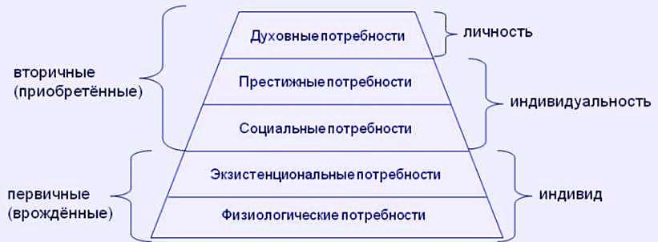
Рис. 7.2. Иерархия потребностей
В классификации потребностей, которую использовал в своих работах Абрахам Маслоу, программа сна находится в самой основе пирамиды и также актуальна, как потребность в пище или воздухе. А. Маслоу выделял следующий ряд потребностей:
- физиологические потребности: в пище, питье, воздухе
- в безопасности: физической и психологической
- социальные: любовь, причастность к группе
- в уважении: статус, престиж, признание
- духовные: когнитивные (знать, понимать, исследовать),
- эстетические (гармония, справедливость, красота), самореализация (реализация способностей, развитие личности)
Павел Васильевич Симонов относил программы сна и бодрствования к витальной группе (витальный - от слова "жизнь", то есть жизненно необходимые программы), помещая их в гомеостатические потребности, которые поддерживают постоянство состава и постоянство многих параметров организма человека. Витальные потребности по П.В. Симонову:
- пищевые и питьевые
- пассивно-оборонительные: страх, тревожность
- активно-оборонительные: агрессия
- гомеостатические: дыхание, кровообращение, терморегуляция, сон и бодрствование
- экономия сил: "рефлексы лени"
- груминг: уход за телом

Сон - состояние неоднородное, это хорошо понимали уже в Древней Греции, поэтому в греческом пантеоне богов сосуществовали два бога сна: Гипнос - навевающий сон (спокоен, тих и благосклонен к людям) и его сын Морфей - бог сновидений (крылья на висках, имитатор). Древние греки хорошо понимали, что состояние сновидений - это особый момент, когда мозг работает с информацией. Как он работает и что получается в результате? - это непростой вопрос. Поэтому Морфей - бог неоднозначный, он мог навевать и приятные сны, и пророческие, но порой, например, по заказу высокопоставленных олимпийцев - пугать или навевать ложно пророческие сны. Таким образом, уже на уровне древнегреческой философии и отношения к миру выделялись два состояния: сон-отдых и сон-обработка информации, связанный со сновидениями. Начиная с середины ХХ века, исследования сна однозначно показывают, что это соответствует действительности, по ходу лекции мы будем отдельно рассматривать события, которые случаются во время медленноволнового и парадоксального сна. Отметим существование патологии сна: трудности с засыпанием, бессонницу, развитие неприятных состояний во время сна (сомнамбулизм), патологический сон, при котором засыпание наступает внезапно. Существуют и представления о том, сколько необходимо спать, и специалисты сомнологи, которые выдают обобщенные рекомендации относительно того, как правильно засыпать и просыпаться, а также о необходимой продолжительности сна. Американское общество сомнологов (National Sleep Foundation) предложило рекомендации по длительности сна для людей разного возраста:
- новорожденные и груднички (0-3 месяца): 14-17 часов, более 50% от продолжительности суток
- младенцы (4-11 месяцев): 12-15 часов
- дети ясельного возраста (1-2 года): 11-14 часов
- дошкольники (3-5 лет): 10-13 часов
- дети младшего и среднего школьного возраста (6-13 лет): 9-11 часов
- подростки (14-7 лет): 8-10 часов
- юноши и девушки (18-25 лет): 7-9 часов
- взрослые (26-64 года): 7-9 часов
- пожилые люди (старше 65 лет): 7-8 часов
Начиная с возраста 20 лет, организм человека восстанавливает силы за 7-8 часов, допустимой является длительность сна в 6 часов, для пожилых людей этот показатель снижается до 5 часов. 6 часов - это 4 цикла сна, если спать меньше, то качество деятельности мозга падает и начинает страдать гомеостаз. Рекомендации Российского общества сомнологов касаются гигиены сна:
- соблюдение режима дня с учетом индивидуальной активности мозга, рабочего графика, индивидуальности быта и суточных ритмов, а также примерно одно время перехода ко сну, так как для биологических часов мозга крайне важна стабильность.
- наличие "ритуала" перехода ко сну, благодаря которому нервная система получает четкие сигналы при слишком большом уровне возбуждения, рекомендуются небольшие (10 мин.) физические нагрузки, дыхательная гимнастика, медитация (снятие стресса и навязчивых мыслей, классический "счет овец" - не самый эффективный способ).
- удобная постель, температура в спальне, проветривание, тишина ("белый шум").
- основной сенсорный канал человека - зрение, поэтому при переходе ко сну необходимо последовательно снижать освещенность, включая засветку от телевизора, монитора компьютера и смартфона, а также общую сенсорную нагрузку. Важен учет освещенности во время сна, так как у людей, которые ложатся спать поздно, часть сна проходит утром, что может мешать отдыху, потому что даже через закрытые веки свет доходит до сетчатки глаза, а это снижает выброс мелатонина. В случае сна в светлый период суток рекомендуется использовать плотные шторы или повязку на глаза.
- ограничение приема пищи: за 3-4 часа не рекомендуется основательный прием пищи, но небольшой прием легкоусвояемой пищи допустим, так как центры голода создают дополнительную активацию, что мешает войти в сонное состояние. Не рекомендуются напитки, содержащие кофеин (крепкий чай, кофе, какао, шоколад), никотин и алкоголь, небольшие дозы которого обладают активирующим действием, большие дозы - успокаивают, активируя ГАМК- ергическую систему, но вызывают отравление за счет выработки ацетальдегида.
- ограничение дневного сна до 20 - 30 мин, если этот период будет дольше, то мозг глубоко уйдет в состояние медленноволнового сна, а после пробуждения ему будет трудно выйти на рабочий режим. Если период дневного сна будет дольше одного цикла (1,5 часа), то проблемы будут с ночным сном.

Супрахиазменные ядра - биологические часы
Планета Земля вращается вокруг своей оси, совершая полный оборот за 24 часа. День и ночь - это фатальные события, благодаря которым существуют суточные, циркадные или циркадианные ритмы. Жизнь всех организмов на поверхности планеты ориентирована на 24-часовой ритм, в супрахиазменных ядрах переднего гипоталамуса мозга человека располагаются биологические часы - особые нейронные сети, которые с помощью зрительной системы способны настроиться на суточный ритм освещенности и удерживать его относительно стабильно, даже если световой поток заметно меняется. Также они намекают, что пора засыпать и просыпаться. Название супрахиазменных ядер происходит от термина "зрительная хиазма", это 50% перекрест зрительных нервов, идущих от сетчатки глаз, который находится напротив передней части гипоталамуса. Внутри супрахиазменных ядер присутствуют нервные клетки, которые активны днем, и нервные клетки, которые активны ночью. Первые передают сигналы к центрам бодрствования или на симпатическую нервную систему, а далее на надпочечники, что приводит к изменению количества кортизола - одного из важнейших гормонов, который регулирует уровень обмена веществ в организме человека (прежде всего глюкозы и липидов). На рис. 7.3. показаны суточные колебания уровня кортизола и мелатонина, кортизол начинает подниматься примерно с 6 часов, а пик его значения приходится 11-12 часов дня, после чего его уровень падает, достигая минимума к полуночи.
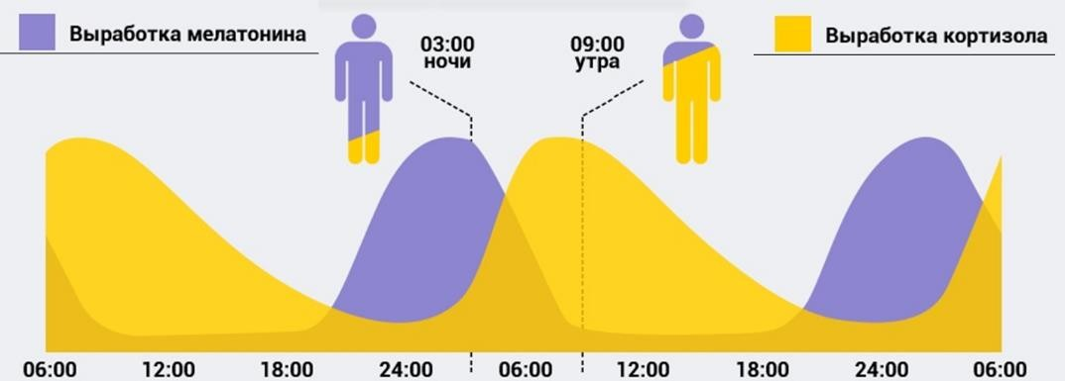
Рис. 7.3. Графики суточных колебаний уровня кортизола и мелатонина
Центры, которые управляют сном, получают сигналы от тех нейронных популяций супрахиазменных ядер, которые активны ночью. У данных процессов тоже есть гормонально воплощение: сигнал от центра сна и супрахиазменных ядер передается на шишковидную железу (эпифез), которая выделяет мелатонин - гормон сна, эффекты которого во многом противодействуют эффектам тироксина - основного гормона щитовидной железы. Концентрация мелатонина начинает повышаться после 19-20 часов, пик приходится на 2-3 часа ночи. Данные графиков суточных колебаний уровня кортизола и мелатонина важно использовать при формировании режима дня. 10-12 часов считается наиболее подходящим временем дня для активной интеллектуальной деятельности и творческих процессов, далее рекомендуется поставить в план рутинные дела, которыми лучше заниматься в послеобеденное время, а физическую нагрузку запланировать ближе к 17-18 часам, когда кортизол падает, а мелатонин ещё не начал нарастать. Данные рекомендации исходят от врачей и специалистов по здоровому образу жизни, они относятся к людям, которые ложатся спать в 23-24 часа, важно подчеркнуть, что существуют индивидуальные особенности каждого человека. Если человек устойчиво засыпает позже, то сдвигается и его пик кортизола, более того, сдвигается работа биологических часов внутренних органов, потому что те сигналы, которые идут от супрахиазменных ядер, распространяются не только на работу нервной системы, но и на интенсивность обмена веществ. То есть интенсивность очистки организма подлаживается по ежедневный режим, который важен сам по себе.
Супрахиазменные ядра являются главным центром, поддерживающим суточный ритм, именно от них поступающая о времени суток информация расходится по всей центральной нервной системе. В самом гипоталамусе находятся дополнительные нейросети, очень серьезно влияющие на общий тонус мозга: недалеко от супрахиазменных ядер располагается VLPO - вентролатеральное преоптическое ядро, являющееся важнейшим центром сна, от которого расходятся тормозные сигналы по всей центральной нервной системе, латеральное ядро гипоталамуса является важным центром бодрствования. Быстро уснуть в неподходящем месте в живой природе - плохая идея, в норме эффекты супрахиазменных ядер, переводящих человека в состояние сна, развиваются достаточно аккуратно, поэтому человек почти не замечает их активности. Быстрый переход ко сну, который происходит неожиданно, называется нарколепсия, это - патология, для лечения которой существуют фармакологические и поведенческие подходы. Если человек резко меняет часовой пояс при перемещении на самолете, то возникает явление "джетлаг", потому что наши биологические часы не могут быстро перевести стрелки, для этого им понадобится до 7 дней. При этом скорость изменения суточного ритма достаточно индивидуальна и зависит от генетических настроек организма, также важным является уровень освещенности, который присутствует в новой местности. Джетлаг - это неестественная ситуация, потому что в прошлом человечества никто не мог за 10 часов оказаться в противоположном месте планеты. Это серьезный стресс для организма, в том числе и для гипоталамуса, который во многом управляет его внутренней средой. Люди, которые профессионально не держат режим (пилоты самолетов, стюардессы, специалисты, работающие посменно), находятся в зоне риска в связи с тем, что раскачиваются нейросети переднего гипоталамуса, что приводит к патологии сна. Супрахиазменные ядра связаны и с регуляцией сезонных ритмов, в очень яркой форме влияя на сезоны размножения, спячки и появления потомства у животных.
Детальные аспекты работы супрахиазменных ядер показывают наличие нервных клеток, которые активны днем или ночью, ритм этой активности составляет 24 часа. Такой ритм необычен для организма человека, гораздо чаще встречаются более короткие ритмы: событие возникает раз в секунду (сердечно-сосудистые ритмы сокращения сердца), раз в 4-5 сек. (дыхательный ритм). Когда человек дышит, то внутри продолговатого мозга и моста работают особые нервные клетки, которые называются водители дыхательного ритма (нейроны пейсмекеры), при анализе активности которых можно отметить, что проницаемость их мембраны периодически меняется. При достижении критической величины мембраны в отношении Na⁺ возникает электрический импульс, который запускает вдох. Ритмы кишечника и лимфатических сосудов также составляют несколько секунд, все озвученные ритмы обеспечиваются мембранными процессами, а ритмы супрахиазменных ядер - суточными, и такие длинные ритмы мембранные процессы обеспечить не могут. Достаточно давно существует гипотеза, что длительность связана не с событиями на клеточной мембране, а с протекающими в цитоплазме клеток биохимическими каскадами. Изучение каскадов активно началось в конце ХХ века, сначала данные были получены на мухе дрозофиле. В ходе исследований было показано, что существуют каскады, которые затрагивают не только внутриклеточные белки, но и уровень генов, то есть уровень ядерной ДНК, а также, что они способны удерживать 24 часовой ритм. Соответствующие гены дрозофилы были названы: perid, timless и doubletime, далее аналогичные гены были найдены в мозге млекопитающих и человека. Гены bmal1, per1-3, cry1-2, clock так или иначе учавствуют в поддержании суточного ритма. В 2018 году Джеффри Холл, Майкл Росбаш и Майкл Янг получили Нобелевскую премию по физиологии и медицине за открытие молекулярных механизмов, управляющих циркадианными ритмами.
В событиях, происходящих в нейронах супрахиазменных ядер, которые связаны с перечисленными генами, ключевую роль играют гены: per1, per2, per3 и те белки, которые синтезируют эти гены. Для того, чтобы указанные гены производили соответствующие белки, необходимо чтобы к ним присоединился комплекс из нескольких белков, включая белок clock и BMAL1. Появившиеся белки собираются в собственный комплекс, который выключает комплекс, заставляющий работать гены per1-3. Это система с отрицательной обратной связью (рис. 7.4.). Как только белки перестают действовать на гены, они сокращают производство информационной РНК и белков становится всё меньше, что высвобождает комплекс белков и вновь включаются гены per1-3. Этот цикл занимает 24 часа, данные события отражаются на уровне мембранного потенциала и активность нервных клеток, входящих в супрахиазменные ядра, изменяется с ритмом в 24 часа. Плюс для данных ядер характерно образование нейронами замкнутых цепочек, которые способны в определенные периоды суток поддерживать высокий уровень активации и сбрасывать сигналы на другие центры головного мозга, в том числе управлять выделением кортизола, мелатонина, а также другими функциями организма: температурой, активностью сердечно-сосудистой системы, поддержанием кровяного давления и т.д.
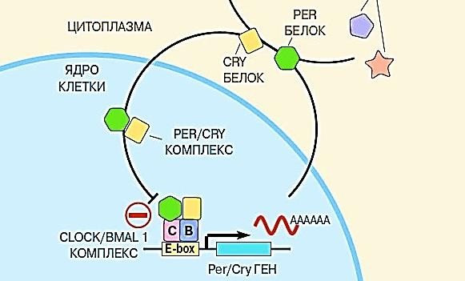
Рис. 7.4. Схема циклической активации часовых генов per и cry в клетке
То, какие у человека конкретно аллели генов per и cry, во многом влияет на его хронотип. Это понятие используется наряду с понятиями "генотип" и "фенотип". В физиологии сна хронотип - это то, что на бытовом уровне называют "жаворонками и совами", также существуют "голуби" - люди, которые не очень ориентированы на пробуждение рано или поздно. Сейчас ученые хорошо понимают, какие варианты генов per присущи "жаворонками и совам". Таким образом, люди в зависимости от генетической установки склонны вставать с рассветом, более склонны к изменению режима дня, более легко или тяжело переносят однократный серьезный недосып. То есть индивидуальные особенности хронотипа серьезно завязаны на те гены, которые получены человеком от родителей.
Когда при помощи супрахиазменных ядер в базовых центрах сна запускается сонное состояние, то для изучения того, что мозг делает во время сна, используется метод электроэнцефалограммы (ЭЭГ). С его помощью можно регистрировать активность коры больших полушарий, для чего в строго определенные точки на поверхности головы ставятся датчики, которые считывают суммарную электрическую активность миллионов нервных клеток. Датчик находится далеко от коры больших полушарий, так как между ним и мозгом находятся: кожа, череп, мозговые оболочки, ликвор, но активность ядер регистрируется ещё с 20-х годов ХХ века, при этом выделяется ряд ритмов:
  - альфа-ритм - базовый и первый описанный, это ритм спокойного бодрствования со средней частотой 10 - 12 Гц;
  - тета-ритм (частота 4 - 8 Гц) и дельта-ритм (частота < 4 Гц) - возникают, когда человек погружается в подторможенное и сонное состояние;
  - бета-ритм - отражает активную работу мозга, частота от 15 - 30 Гц;
Чем чаще волны, тем ниже их амплитуда и меньше уровень синхронизации конкретных нервных клеток, чем реже волны - тем выше их амплитуда и уровень синхронизации. Синхронизация означает одинаковую работу множества нейронов, что в свою очередь означает, что они в данный момент ничем не занимаются, то есть для того, чтобы возникла синхронная активность нейроны должны находиться в состоянии ожидания поступления информации. Если каждый нейрон работает со своим информационным потоком, то синхронность не наблюдается, а на ЭЭГ будет показана практически плоская линия с низкоамплитудными и короткими волнами. Чем красивей ритм на энцефалограмме, тем меньше в нем содержится информации о конкретных ментальных процессах.
На основе анализа данных ЭЭГ во время сна выделяют следующие стадии:
- стадия 0 - человек в спокойном состоянии находится в тихой и темной комнате, он не двигается, а также не осуществляет напряженную мыслительную деятельность, при этом отмечается альфа-ритм (10 - 12 Гц) и небольшие фрагменты бета-ритма (15 - 30 Гц);
- стадия 1 - засыпание и появление тета-ритма 4 - 8 Гц;
- стадия 2 - сонные веретена и К-комплексы;
- стадии 3 и 4 - глубокий сон, дельта ритм становится медленней (1 - 4 Гц), в этом состоянии мозг человека находится 70 - 80% времени от всей длительности сна;
- REM-сон - 25% времени от длительности сна, бодрствующая электроэнцефалограмма при крепком сне, как будто мозг мощно перерабатывает информацию, при этом присутствует немного альфа и бета-волн. Если на этой стадии человека разбудить, то с большой вероятностью он скажет, что видел сон. Это состояние было обнаружено в 50-е годы ХХ века при проведении процедуры ЭЭГ. Эта фаза была названа "парадоксальный сон", на ней теряется мышечный тонус, но под веками часто двигаются глаза, поэтому она имеет ещё одно название - "фаза быстрых движений глаз"/rapid eye movement, то есть REM-сон.

Медленноволновой сон и парадоксальный или REM-сон
Состояние, когда наблюдается много тета-волн, а особенно дельта-волн, называют фазой медленноволнового сна. На рис. 7.5. показан график сна человека, который спал 8 часов, чем ниже фиолетовый столбик, тем ниже ЭЭГ-ритмы, самые низкие из них - это состояние медленноволнового сна, при котором больше всего дельта-волн. Желтые столбики - это фазы REM-сна, за время 8 часового цикла сна человек проходит 5 фаз последовательной смены медленноволнового сна на REM-сон, то есть сон цикличен: медленноволновой сон → быстроволновой сон = 1,5 часа. Сон необходимо рассчитывать не в часах, а в циклах, при чем таким образом, чтобы сон составил необходимый минимум в 4 полных цикла (6 - 6,5 часов), но лучше 5 полных циклов (7,5 - 8 часов). Циклы на графике довольно серьезно друг от друга отличаются: в первых - больше дельта волн, так как они необходимы для восстановления сил, далее интенсивность дельта-сна понижается, зато увеличивается длительность REM-сна (мозг обрабатывает информацию), на последнем цикле самый длительный REM-сон. Человеку лучше всего пробуждаться тогда, когда завершился один цикл и начинается новый, это можно определить, регистрируя состояние человека, например, мышечный тонус его конечностей. В тот момент, когда идет переход к медленноволновому сну, тонус немного повышается, человек даже может перевернуться с боку на бок.
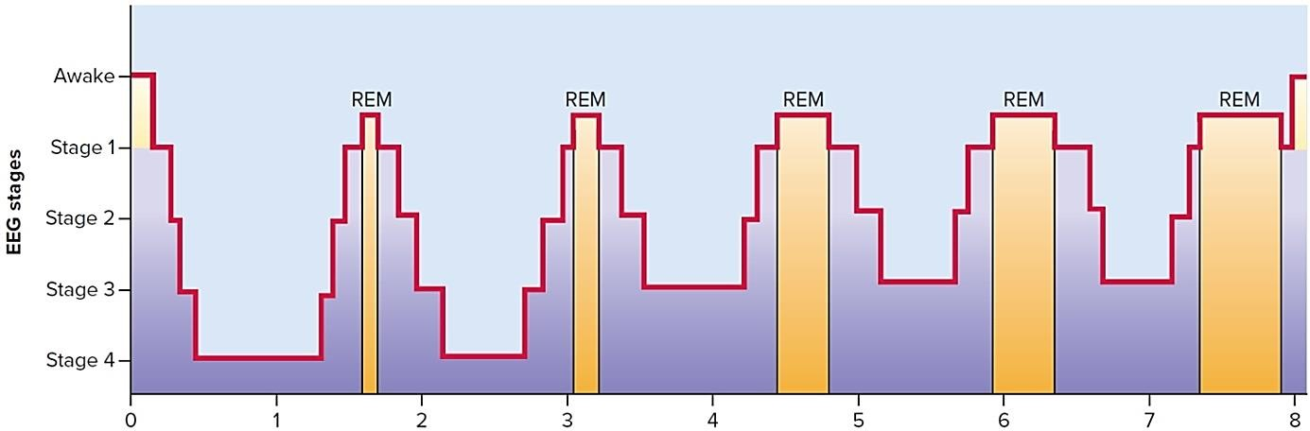
Рис. 7.5. График 8 часового цикла сна
Во время REM-сна люди часто видят эмоционально насыщенные сны (как позитивные, так и негативные), при этом повышается частота сердцебиения, что регистрируется датчиками на запястье. Когда человек просыпается, как правило, он может понять, в какую фазу сна это произошло: если этот процесс прошел легко, то в области перехода REM-сна к новому циклу, если тяжело - то в период глубокого дельта-сна, во время REM-сна тоже тяжело проснуться, так как мозг занят иными задачами. Лучше иметь небольшой резерв времени, чтобы позволить мозгу нормально войти в бодрствующее состояние, так как ему сложно проснуться в точно назначенное время, которое не синхронизировано с вышеописанными циклами.
- Медленноволновой сон - это фаза отдыха, на этой стадии мозг восстанавливает силы и очищается от накопившихся отходов. Аналог наблюдается у рептилий, рыб, амфибий и членистоногих.
- REM-сон - это обработка накопленной информации и перезапись информации в долговременную форму. Его длительность очень четко зависит от количества значимых событий, произошедших за предыдущее время, при большей насыщенности событиями детектируется большая длительность REM-сна. Наибольшая длительность этой фазы отмечается у маленьких детей, что связано с тем, что для них новизны в мире гораздо больше, чем для взрослых. REM-сон отмечается и у животных, но только у тех видов, которые способны к формированию серьезной долговременной памяти в больших объемах: у млекопитающих, птиц и головоногих моллюсков, например, у осьминогов, которые являются достаточно интеллектуальными существами. Во время REM- сна перебираются накопленные залежи информации, они сортируются, возникают новые обобщения, происходит анализ, поэтому сны бывают очень разные: прогностические, творческие и прочие. Большинство людей не помнит сны, которые идут на фазах REM-сна, запоминается только тот сон, который идет на последней фазе REM-сна - относительно спокойные и не очень значимые сны. Примерно каждый пятнадцатый человек помнит большинство снов, которые протекают в течение ночи.
По позе кошки во время сна можно определить его фазу: пока не наступил REM- сон у животного поддерживается мышечный тонус, во время REM-сна тонус выключается вообще и кошка спит "без задних ног". Сохранение небольшого мышечного тонуса во время медленноволнового сна позволяет человеку менять позу. В среднем в норме происходит 25 - 30 движений за ночь, что полезно с точки зрения работы сердечно-сосудистой системы и лимфотока. На разных фазах сна активируются иные зоны, чем те, которые активны во время бодрствования:
- бодрствование - ключевую роль играют ретикулярные ядра моста - очень древние структуры, которые находятся в стволе мозга (мост между средним и промежуточным мозгом). Когда ученые начали их исследовать нейрофизиологическими методами, то пришли в некоторое недоумение, потому что нервные клетки, которые там находятся, очень универсальны и откликаются на любое событие, происходящее в мозге (зрительные и звуковые сигналы, эмоциональное напряжение), поэтому эти клетки были названы неспецифическими. Потом появилось понимание, что они вполне специфические, но имеют необычную функцию - быть интеграторами всех процессов возбуждения. Например, зрительный сигнал обрабатывается в зрительных центрах, но часть активации идет в ретикулярные ядра моста, далее аксоны клеток моста расходятся по всему мозгу и задают тонус.
- фазы сна - когда запускается сон, то центры сна подтормаживают центры бодрствования. Одну из важнейших функций в этом процессе выполняет серотонин, который вырабатывается нейронами ядер шва под управлением центрального серого вещества и гипоталамуса. При переходе к медленноволновому сну серотонин снижает частоту волн ЭЭГ. В момент парадоксального сна мозг, не выходя из сонного состояния, получает дополнительные активационные сигналы из голубого пятна - структуры, которая находится в передней верхней части моста. Для передачи сигналов она использует норадреналин, команды которого поднимают частоту ЭЭГ и включают движение глаз, но при этом блокируют мышечный тонус. Судя по всему, это очень важная адаптация, потому что в этот момент мозг видит сны, которые могут сопровождаться сильными движениями, и если они дойдут до мышц, то человек или животное может встать и куда-то направиться, реагируя на события, которые происходят во сне. Для предотвращения подобного развития событий и происходит максимальное снижение тонуса, хотя сигналы порой прорываются, тогда кошка или собака во сне перебирает лапами. Человек может на этой фазе частично просыпаться, в этом случае возникают активно эмоционально окрашенные крики или движения. Мозг может частично проснуться и на фазе медленноволнового сна, тогда возникает сомнамбулизм, при котором люди могут ходить во сне. Их движения при этом замедленные и вялые, возможны замедленные речевые реакции. Самым частым сбоем в системе сна является детский сомнамбулизм, который наблюдается примерно у 10% людей, но потом, как правило, проходит. Его появление у взрослого или пожилого человека - это очень тревожный признак патологических процессов, которые начали нарастать в мозге.

Медленноволновой сон и гомеостаз
Во время медленноволнового сна идет очистка нервной системы от отходов, то есть поддержание гомеостаза - оптимального стабильного состояния внутренней среды организма. Его показатели: температура тела, давление, содержание химических веществ (кислорода, углекислого газа, глюкозы, NaСL, калия, кальция, гормонов), растяжение стенок внутренних органов (особенно крупных кровеносных сосудов, так как организм человека для поддержки кровяного давления постоянно мониторит степень растяжения аорты, сонных артерий, полых вен и предсердий. Во многом поддержание гомеостаза является функцией рефлекторных дуг, которые проходят через стволовые структуры, в том числе через гипоталамус. Фаза медленноволнового сна завязана на дальнейшую эффективность не только нервной системы, но и всего тела человека: иммунной и сердечно-сосудистой системы, ЖКТ и т.д. Для того, чтобы нервные клетки хорошо реализовали свои функции, необходимо чтобы они восстанавливали энергию, избавляясь от отходов. Нервные клетки - это самые энергопотребляющие клетки: 15 - 10% всей энергии идет на генерацию электрических импульсов, на восстановление потенциала покоя, на постоянное разрушение глюкозы и образование АТФ, на интенсивный синтез белков. Соответственно, мозг богато снабжен кровеносными сосудами, его очистка от отходов обмена веществ идет и по ходу бодрствования, но особенно интенсивно это происходит именно в период медленноволнового сна. И не только потому, что в фазах данного вида сна нейроны работают слабее, но и по причине усиления дренажной функции - прокачки межклеточной жидкости от артерий к венам. Этот эффект был открыт в 2012 году и был назван деятельностью глимфатической системы мозга. Данный термин происходит от:
- "лимфатическая система" - работает параллельно с сердечно-сосудистой системой, её слепозамкнутые сосуды с помощью собственного сокращения двигают лимфу и откачивают избыток тканевой жидкости. Если лимфатическая система работает плохо, то возникают отеки, но внутри мозга лимфатических сосудов нет, поэтому движение тканевой жидкости отчасти затруднено.
- "глиальные клетки" - вспомогательные клетки, которые находятся между нейронами. Один из типов нервных клеток - астроциты, образующие механическую упаковку нейронов и создающие гематоэнцефалический барьер между кровью и мозгом. Кровеносные сосуды внутри мозга очень плотно покрыты отростками этих клеток, контролирующих движение молекул химических веществ. В период медленноволнового сна происходит уменьшение объема астроцитов (по некоторым данным оно может достигать 50 - 60%), в итоге между глиальными клетками мозга появляется дополнительное пространство, кроме того, усиливается ток жидкости через стенки сосудов, слабеет гематоэнцефалический барьер и в целом возрастает прокачка по нему жидкости от артерий к венам.
Суть работы глимфатической системы мозга заключается в том, что размер глиальных клеток уменьшается, а межклеточное пространство увеличивается, что обеспечивает прокачку жидкости через нервные ткани. В этот момент отходы обмена веществ интенсивно выносятся, вплоть до обломков белковых молекул, например, бета-амилоидов - важнейшего фактора риска возникновения болезни Альцгеймера. Если человек хронически недосыпает, то увеличиваются риски нейродегенерации. Таким образом, мозг во время медленноволнового сна отдыхает не только потому, что нейроны работают не очень активно, но и потому, что включается глимфатическая система.
Когда человек бодрствует, то идут значительные сенсорные информационные потоки, которые мозгу необходимо обрабатывать, принимать решения и запускать различные движения, поэтому проблемы гомеостаза оказываются на втором плане. Когда человек засыпает, то мозг наконец может обратить внимание на организм. Несмотря на то, что в период сна большинство нервных клеток менее активны (особенно нейроны коры больших полушарий), стволовые клетки в продолговатом мозге, мосту и гипоталамусе работают даже более активно. В этот момент идет интенсивное считывание информации из внутренних органов и запуск гомеостатических реакций, которые улучшают функционирование различных систем организма человека. Данную функцию очень активно изучает и пропагандирует профессор Иван Николаевич Пигарев, его лекции рекомендуются к ознакомлению. Ученый называет данный комплекс "Висцеральная теория сна", шесть, а лучше восемь часов сна необходимы человеку для восстановления баланса в теле. И.Н. Пигарев обосновано говорит, что главный парадокс сна состоит в том, что при серьезном недосыпе катастрофически страдает не мозг, а висцеральная система организма: ухудшается иммунитет, работа ЖКТ и сердечно-сосудистой системы. В середине ХХ века проводились эксперименты, в ходе которых животных депривировали, лишая сна до того момента, пока животное не погибало. Смерь наступала не вследствие гибели мозга (инсульта или судорог), а потому, что глобально нарушался обмен веществ. Последней каплей является воспаление в кишечнике, которое доходит до такого уровня, что бактериальная микрофлора прорывается внутрь кровотока, отчего возникает тотальное воспаление. Сейчас в депривации сна используются "карусельные методики", когда в ходе эксперимента участвуют две крысы - подопытная и контрольная. Животные находятся на специальных площадках, для объективной оценки сна у них записывается ЭЭГ. Важными являются показатели той крысы, которую лишают сна, и как только её ЭЭГ показывает появление медленных волн, то площадки поворачиваются, обе крысы падают в воду и пробуждаются. При этом контрольная крыса может спать в те моменты, когда не спит подопытная. Полностью лишая сна подопытную крысу и частично контрольную, экспериментаторы определили, что первое животное можно лишить сна на 90%, второе
- на 30%. Таким образом исследователями были проанализированы сбои в работе внутренних органов крыс. Среднее время гибели животного составила 15 - 20 дней (без медленноволнового сна - до 45 дней, без REM-сна - до 35 дней). Насколько мозг и организм устойчивы к недосыпу в значительной степени зависит от аллей гена per3.
В конце ХIХ века российская исследовательница Мария Михайловна Манасеина первой провела опыты по летальной депривации сна на щенках, которые без сна умирали в течение 5 - 7 суток. Физиологами показано, что в целом детский организм менее устойчив к депривации сна. Радиокомментатор Питер Трип в 1959 году в возрасте 33 лет устроил радиомарафон и не спал в прямом эфире 201 час. В итоге этого опыта его состояние было очень тяжелым, а последствия депривации сна сохранялись в течение нескольких лет. Бессмысленный, но интересный с физиологической точки зрения рекорд в 1964 году поставил Рэнди Гарднер, который в возрасте 17 лет не спал 264 часа, то есть 11 суток. Уже на третий день он впал в тоску и выглядел крайне удрученным, на четвертый у него стали появляться провалы в памяти, на пятый - симптомы паранойи, далее состояние молодого человека только ухудшалось. После эксперимента Гарднер проспал 15 часов и проснулся здоровым, негативные последствия не зафиксированы. Этот рекорд внесен в Книгу Гиннеса, которая объявила, что прекращает прием подобных рекордов.
Парадоксальный быстрый сон - это работа с информацией, которая переплетается самым причудливым образом, и человек может видеть сны, которые переносят его в возможные события. Можно увидеть и творческие сны: поэтам снятся стихи, ученым - научные теории, Пабло Пикассо и Сальвадор Дали рисовали свои сны. Величайший сюрреалист даже практиковал частичное засыпание, а после пробуждения создавал свои работы ("Сон, навеянный полетом пчелы вокруг граната, за миг до пробуждения"). Работа с информацией во время REM-сна – это в значительной степени работа с информацией, которая здесь и сейчас оказалась в гиппокампе. Две предыдущие лекции курса были посвящены центрам памяти, поэтому коротко отметим, что для запоминания информации длительность сна должна составлять необходимый минимум. И.П. Павлов, формулируя условия обучения, в качестве последнего условия указал, что мозг должен находиться в хорошем функциональном состоянии, то есть не быть слишком сытым или голодным, возбужденным или сонным. В противном случае не будет должного уровня активации нервной системы, а информация по ходу бодрствования будет хуже записываться на нейросети. Но работа с памятью идет и в состоянии сна, когда критически значимым событием является "перезапись" информации с гиппокампа на новую кору, когда идут пластические перестройки. Происходящее с корой больших полушарий во время парадоксального сна можно сравнить с дефрагментацией диска компьютера, когда записанные в разных точках фалы собираются вместе, в результате оптимизируется пространство памяти и ускоряется доступ. Если у человека в ходе прошедшего дня произошло много значимых событий, то его мозг в основном будет переводить информацию с гиппокампа на долговременное хранение. Гиппокамп - память на несколько часов, потому что из NMDA-рецепторов в нейронах выбиваются магниевые пробки, пока они не вернулись обратно - информация удерживается. Далее гиппокамп необходимо очистить, подготовив его к новому периоду бодрствования, для чего приходится стирать большую часть информации. Вероятно, именно процесс перезаписи отражается на сновидениях, кроме того, когда информация перезаписывается в долговременную память, то появляются ассоциации со сходными событиями и дополнительными явлениями, которые так или иначе коррелируют с тем, что случилось за предыдущий период бодрствования. Во время сна мозг пытается решить актуальные проблемы, поэтому одна из важнейших рекомендаций по безопасности работы с мозгом заключается в следующем: если есть необходимость принять важное решение, то лучше делать это не сразу, а после сна. Во время сна мозг отключится от внешних сенсорных сигналов и с большой вероятностью поработает с проблемой, сформировав решение к моменту пробуждения, что подтверждает русская поговорка "Утро вечера мудренее". Для ученых особую ценность представляют творческие сны, когда интенсивные размышления проявляются во сне в оформленном виде, классическим примером чего является Химическая таблица Д.И. Менделеева, которая приснилась ученому.
Монофазный сон, который люди практикуют в настоящее время, является не единственным вариантом сна. Известны цивилизации, в которых принят двухфазный сон: 2 цикла сна (3 - 4 часа) → бодрствование (1 - 3 часа) → сон (3 - 4 часа). Это происходит по причине того, что темный период суток может составлять до 12 часов, поэтому спать от рассвета до заката слишком долго. В современных условиях это не составляет проблемы - когда темнеет, люди включают электрический свет и сенсорный поток повышается. Древние племена, обитающие в джунглях Амазонии, часто засиживаются у костра, при свете которого занимаются домашним хозяйством, поют и танцуют. Некоторые из ныне живущих первобытных племен спят в среднем 4 цикла и не практикуют дневной сон, а люди племени пирахан (Амазония) считают сонное состояние временем, когда духи могут похитить душу человека, поэтому их сон составляет 30 мин., то есть они практикуют 4 часа дробного сна в течение суток. В этом отношении мозг человека очень лабилен, в современной жизни люди используют вариант двухфазного сна, но это не рекомендуется делать часто, тем более регулярно. К теме нестандартного сна относиться тема дневного сна, который не должен превышать
20 - 30 мин., потому что при засыпании сначала наступает первый цикл медленноволнового сна, в которой происходит небольшое подтормаживание нейросетей и снятие шума, после чего лучше проснуться, пока мозг не слишком затормозился. Ряд крупных фирм (особенно в Китае или Японии) применяют дневной сон в рабочее время, так как на уровне серьезных научных исследований было показано, что 20-минутный дневной сон повышает производительность труда работника. В результате возник бизнес по созданию специальных капсул для сна (nap pods), которые располагаются в тихих местах офиса.
Снотворные препараты. Мозг человека - сложная система, которая состоит из 90 млрд. нейронных клеток (нейронов), соединенных отростками (аксонами и дендритами). Между нейронами находятся синапсы, которые выделяют различные молекулы (нейромедиаторы). Они очень значимы при рассмотрении работы мозга, среди них ключевую роль играют:
- главный возбуждающий медиатор ЦНС - глутамат и главный тормозный медиатор - гамма-аминомасляная кислота (ГАМК). Именно от их баланса во многом зависит переход из сонного состояния в бодрствующее и обратно.
- медиаторы психоэмоциональной сферы - дофамин, серотонин, норадреналин, эндорфины и др.
При появлении нарушений сна, используются препараты, похожие на ГАМК (агонисты), или препараты, которые мешают глутамату (антагонисты):
- пищевая ГАМК - при использовании происходит не столько подтормаживание мозга, сколько ноотропное действие, поскольку ГАМК является хорошей пищей для нервных клеток.
- большую роль для запуска сонного состояния имеет серотонин - вспомогательный тормозный нейромедиатор, ухудшение его работы в мозге - путь к нарушению сна. В таких случаях применяются антидепрессанты, можно решить задачу более простым способом, так как серотонин возникает из пищевой аминокислоты триптофана, которая превращается в 5- гидрокситриптофан, который выпускается в виде пищевых добавок, но препараты подобного уровня действуют ненадежно и не гарантируют эффект для уникального организма конкретного человека.
- норадреналин - медиатор стрессовых состояний, который выполняет возбуждающую функцию, вырабатывающее его голубое пятно активирует деятельность нервной системы. Норадреналин работает на стороне центров бодрствования. Пищевые продукты, в которых есть норадреналиновые молекулы, вызывают возбуждение, к ним содержащие тирамин относятся сыры (особенно острые).

Механизмы системы сна и бодрствования
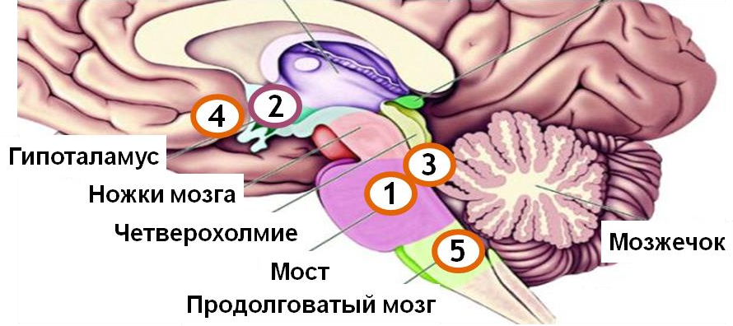
Рис. 7.6. Центры сна и бодрствования
- Главный центр бодрствования - ретикулярные ядра моста, которые собирают информацию от различных структур, включая сенсорные сигналы и информацию от центров эмоций. Если человек о чем-то интенсивно думает, то информация также попадает в ретикулярные ядра моста, что мешает ему заснуть. Вместе с латеральными ядрами моста работают ядра латерального гипоталамуса, которые используют в качестве нейромедиатора особую пептидную молекулу орексин - серьезный фактор бодрствования. Антагонисты орексина в настоящее время тестируются как препараты с потенциальным снотворным действием.
- Главный центр сна - ядра шва (серотонинергические структуры) и вентролатеральная преоптическая область гипоталамуса (VLPO), которая через центральное серое вещество среднего мозга и ядро моста запускает тормозные процессы в ЦНС, блокирует работу таламуса, который перестает пропускать сигналы в кору больших полушарий. Все это сдвигает баланс активации и торможения в мозге, и человек засыпает.
- Главные центры сна подтормаживают центр бодрствования, который может нанести ответный удар, используя голубое пятно (вспомогательный центр бодрствования), активное не только во время стресса и наличия потенциально опасной ситуации.
- Супрахиазменные ядра переднего гипоталамуса - биологические часы человека.
- Ретикулярные ядра продолговатого мозга - реагируют на химический состав крови. Если человек поел, устал или заболел, то появившиеся в плазме крови химические изменения активируют данные ядра, способствующие засыпанию.
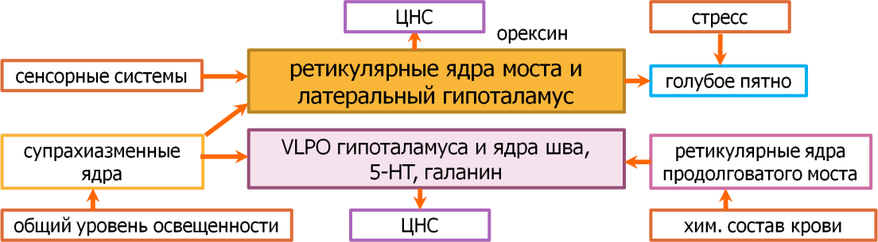

Рис. 7.7. Общая схема механизмов системы сна и бодрствования
На общей схеме механизмов системы сна и бодрствования можно проследить следующие процессы: ретикулярные ядра моста и латеральный гипоталамус активируют ЦНС и реагируют на сенсорные входы; VLPO гипоталамуса и ядра шва и пептидный нейромедиатор галанин подтормаживают ЦНС и центры бодрствования, которые используют для торможения центров сна голубое пятно (реагирующее на стресс) и норадреналин; супрахиазменные ядра настраиваются на общий уровень освещенности, с их активностью связано выделение мелатонина (гормона эпифиза); ретикулярные ядра продолговатого эпифиза активируется после того, как в крови стало больше глюкозы или инсулина.
Системы памяти, управления движениями, принятия решения - более сложные, в них больше компонентов, они затрагивают кору больших полушарий. Система сна и бодрствования затрагивает её опосредованно, при этом она обладает большей гибкостью и степенями свободы. Например, человек может просыпаться по разным поводам, включая сенсорный сигнал, естественное прекращение сна, стресс. Подобная гибкость позволяет адаптировать состояние организма к конкретным условиям окружающей среды. По самой логике сонных состояний в сон необходимо входить постепенно (чтобы не уснуть в неподходящем месте), а выходить быстро, так как может присутствовать некая опасность. Поэтому нарколепсия (внезапное засыпание) является отдельной проблемой. Нарушение сна (бессонница) - серьезная проблема, потому что инсомнии затрагивают существенный процент людей, для их предотвращения следует изменить образ жизни и следовать гигиеническим рекомендациям, которые были рассмотрены в начале лекции. Если данные методы не помогут, то человеку придется посетить сомнолога, который порекомендует лекарственные препараты, например, агонисты ГАМК, включая бензодиазепины, которые используются при серьезных нарушениях сна и способны вызывать зависимость. Их стоит воспринимать как аварийные и применять в правильных дозах, так как при превышении дозировки нарушается фаза парадоксального сна. Более мягким подходом является использование дополнительного мелатонина, который синтезируется из триптофана, как и серотонин. Человек засыпает на уровне мозга, потом сигнал передается на эпифиз, появляется подтормаживающий работу внутренних органов мелатонин и снижает интенсивность обменена веществ. Проблема заключается в том, что с возрастом эпифиз начинает работать хуже, поэтому уровень мелатонина во время сонного состояния не достигает в мозге должного уровня. Дополнительный мелатонин - это мягкодействующий препарат, который используется при проблемах с засыпанием или воздействии джетлага. Торможение может усиливать глицин, который является вспомогательным тормозом нейромедиатора, или гистамин, который работает в мозге как возбуждающий нейромедиатор. Его антагонисты - антигистаминные препараты используются при аллергиях и имеют побочные эффекты в виде сонливости и снижения скорости мышления. Творческая мысль фармакологов превратила этот эффект в основной, поэтому препарат атаракс используется как вещество, которое улучшает засыпание.
При наличии желания больше узнать о расстройствах сна (избыточное засыпание, нарколепсию, гиперсомнии, парасомнии) к ознакомлению рекомендуются лекции врача-сомнолога М.Полуэктова. Один из ключевых выводов врача: "Самая большая ошибка при бессоннице - это пытаться заставить себя заснуть". Заслуживают внимания книга А.М. Вейна "Сон: тайны и парадоксы" и книга выдающегося физиолога В.М. Матвеевича "Основы сомнологии". Область исследований механизмов сна и понимание необходимости различных сонных состояний активно развиваются, исследователи все глубже понимают молекулярный уровень, тонкое взаимодействие различных ядер и значимость центров гипоталамуса и пептидных регуляторов.

Общий адаптационный синдром
В 1936 г. исследования Г. Селье привели к открытию синдрома, вызываемого разными повреждающими агентами, или общего адаптационного синдрома. Он был назван общим, поскольку вызывался обстоятельствами, приводящими к изменению в организме в целом; адаптационным — так как, с точки зрения Г. Селье, имел приспособительное значение, мобилизуя ресурсы организма в тяжелых условиях; и синдромом, «потому, что его отдельные проявления координированы и отчасти взаимозависимы.
Общий адаптационный синдром включает в себя триаду Селье:
- Инволюцию (уменьшение) тимуса (вилочковой железы), селезенки, лимфатических узлов, жировой ткани.
- Изъязвление желудка и желудочно-кишечного тракта.
- Исчезновение гранул липидов в надпочечниках и увеличение коркового слоя надпочечников.
Позднее был открыт гормон, точнее, семейство гормонов кортикостероидов, введение которых также вызывало физиологические явления, соответствующие триаде Селье. Наиболее известный гормон этого семейства — кортизол. Именно кортикостероиды исчезают из гранул в надпочечниках, а разрастание коркового слоя надпочечников связано с увеличенной их секрецией под воздействием сверхсильного раздражителя. Два первых пункта триады Селье обеспечиваются подавлением активности иммунной системы и усилением выделения соляной кислоты в желудке большими концентрациями кортизола.

Стадии развития стресса
Селье выделил три стадии общего адаптационного синдрома, последовательно разворачивающиеся во времени после появления стрессора.
Первая стадия — реакция тревоги, или аларм-реакция (alarm — тревога, англ.) — обнаруживается в мобилизации защитных сил организма, в результате чего происходит процесс перестройки вегетативной и гормональной регуляции. В кровь выбрасывается большое количество кортикостероидов, усиливается гемоконцентрация (сгущение крови), в тканях преобладают катаболические процессы. Во время аларм-реакции происходит активация симпатического отдела вегетативной нервной системы, в кровяное русло поступает большое количество адреналина, концентрация которого может увеличиться в 300 раз. Адреналин, в свою очередь, усиливает процесс превращения гликогена в глюкозу. Известно, что мозг не имеет запасов глюкозы, в отличие от других органов, например, мышц и печени. Поэтому при стрессе, когда резко возрастают потребности мозга в глюкозе, адреналин способствует поддержанию гомеостаза мозга, активируя ее синтез из гликогена печени.
Стрессовую реакцию обеспечивают кортикостероиды. Стрессор, воздействуя на организм, вызывает активацию симпатического отдела гипоталамуса. Следствием этого является возбуждение чревного нерва и через него — мозгового слоя надпочечников, что и приводит к выбросу адреналина и норадреналина. Далее они с током крови направляются в особую область гипоталамуса, где находятся нейроны, продуцирующие адренокорти- котропинрелизинг-фактор, или адренокортиколиберин.
Кровь несет это вещество в переднюю долю гипофиза, где оно способствует выделению адренокортикотропного гормона (АКТГ). Попадая с током крови в корковый слой надпочечников, гормон активирует выход из гранул кортикостероидов, прежде всего кортизола. Гипофиз также секретирует бета-эндорфин, который усиливает выброс кортикостероидов в кровь и параллельно повышает болевой порог, что снижает чувствительность человека к боли при стрессе.
Практически все клетки организма имеют рецепторы, чувствительные к кортизолу. Высокие концентрации кортизола приводят к торможению воспалительных реакций (снижению иммунитета), распаду белков в периферических тканях и их синтезу в печени, повышению концентрации сахара в крови, экскреции (выделению) кальция и фосфата почками. Он блокирует выброс тестостерона в кровь, что приводит к снижению сексуального влечения у мужчин.
Поскольку угрожающий стимул требует значительной активности мозга, вегетативные и эндокринные компоненты стресса по сути своей катаболические: они обеспечивают мобилизацию энергетики организма. Адреналин меняет метаболизм глюкозы, ускоряя процесс разложения гликогена, запасенного в мышцах, до глюкозы. Он способствует также превращению белка в глюкозу, делает доступным жир для переработки, увеличивает кровоток к мышцам, стимулирует поведенческий ответ, по-видимому, опосредованно через мозг. Секреция кортизола не только помогает животному и человеку приспособиться к изменившимся условиям, но и выживать. Людям, лишенным надпочечников, для поддержания жизни необходимо регулярно получать дозы кортизола, без которого смертельный исход неизбежен.
Кровь в норме содержит около 80-120 мг глюкозы, попадающей туда из кишечника. На ее пути барьером встает печень, стимулирующая образование гликогена из избыточного количества глюкозы. Этот процесс происходит под контролем инсулина, который не только способствует образованию гликогена, но и регулирует проницаемость клеток для глюкозы. Он также усиливает синтез жиров и белков. Во время аларм-реакции количество инсулина уменьшается, поскольку инсулин и кортизол находятся в реципрокных отношениях. Происходит увеличение уровня глюкозы, но не только за счет распада гликогена, а также благодаря гидролизу жиров и белков. На стадии истощения отмечается уменьшение количества глюкозы в крови, что может привести к нарушению питания мозга.

Катехоламины, прежде всего адреналин, оказывают влияние на обмен инсулина. Воздействуя на бета-адренорецепторы островкового аппарата поджелудочной железы, они усиливают продукцию инсулина, а вступая в реакцию с альфа-адренорецепторами, блокируют выделение инсулина в кровь. Длительное воздействие стресса может привести к развитию диабета напряжения.
После длительного действия сильного раздражителя компенсаторные возможности центральных и периферических механизмов стрессовой реакции могут исчерпаться, и организм перейдет в последнюю, третью стадию — стадию истощения, в которой вновь возникают элементы стадии тревоги, однако происходящие изменения носят необратимый характер. Обнаруживается истощение механизмов, обеспечивающих секрецию кортизола. Если стрессор чрезмерен и продолжает действовать, то вслед за этой стадией возможна гибель организма. Восстановительные процессы после стресса обусловлены, прежде всего, действием гормона роста.
По качеству влияния раздражителя на организм выделяют физический стресс, связанный с воздействием сверхсильного физического раздражителя, например, холода, и эмоциональный стресс, вызванный эмоциональной реакцией человека на внешние стимулы. Очевидно, что в реальной жизни невозможно выделение чисто физического или чисто эмоционального стресса, поскольку любой физический раздражитель обязательно будет сопровождаться эмоциональной реакцией, хотя бы вследствие значительности своего воздействия.

Центральная регуляция стрессовых реакций
Механизмы стресса в организме человека могут реализоваться исключительно на уровне вегетативной регуляции, что обусловлено специфичностью интерорецепции. В то же время возможности осознанного поведения во время стресса и наличие индивидуальных различий в реакциях свидетельствует о широких возможностях многих структур мозга активно включаться в процесс его регуляции.
Большинство результатов свидетельствует об активации правого полушария и некотором снижении уровня активности левого полушария мозга в стрессовых ситуациях. Обнаружена большая толерантность правого полушария к условиям продолжительной экстремальной ситуации.
Зависимость последствий стресса от эмоциональной реакции человека на стрессор свидетельствует об участии лимбических структур в высшем контроле стрессового ответа. Считается, что развитие тревожности связано с функционированием септогиппокампальной системы. В то же время принятие решения происходит при участии лобных долей головного мозга, которые вместе с гиппокампом обеспечивают реагирование человека на маловероятные события.
Таким образом, хотя реализация ответа организма на экстремальное воздействие происходит в основном на уровне вегетативной нервной системы, модуляция этого ответа осуществляется за счет лимбических структур и коры лобных долей полушарий головного мозга.

